FactoryLink server | DMV  Fl-Servers G01C1
UTC tijd afleiden van SECTIME


RLD  Automation | v. Sonsbeeckstraat 11  5344 JB Oss  Tel: 0412-655909  Mail: mjordaan@rldautomation.eu | Opdrachtgever:  Project:  Project id: | DMV  FL-Servers G01C1  V111006
Industriële Automatisering |  | 

Inhoudsopgave

1 UTC 3
1.1 Inleiding 3
1.2 IML aanpassen 3
1.3 FlNTsys aanpassen 4
1.4 Trend taak configuratie 4
1.5 SQL Server aanpassing 5

UTC

Inleiding
De UTC tijd wordt afgeleid van de systeem klok van windows met de taak FlNTsys. In de applicatie is een IML programma aanwezig dat momenteel de UTC tijd uitrekent, hierbij wordt geen rekekning gehouden met de instelling ‘zomertijd en wintertijd gebruiken’ van Windows.

De bepaling van UTC tijd wordt bepaald door de taak FlNTsys, deze houdt rekekning met de instelling van Windows om zomer/winter tijd te gebruiken.

Jaar | Start zomertijd Einde wintertijd | Start wintertijd Einde zomertijd
2007 | 25 maart 2007 | 28 oktober 2007
2008 | 30 maart 2008 | 26 oktober 2008
2009 | 29 maart 2009 | 25 oktober 2009
2010 | 28 maart 2010 | 31 oktober 2010
2011 | 27 maart 2011 | 30 oktober 2011
2012 | 25 maart 2012 | 28 oktober 2012
2013 | 31 maart 2013 | 27 oktober 2013
2014 | 30 maart 2014 | 26 oktober 2014
2015 | 29 maart 2015 | 25 oktober 2015
2016 | 27 maart 2016 | 30 oktober 2016

IML aanpassen
Aanpassen van IML gebeurd door de procedure ‘utc_time’ niet meer aan te roepen. In deze procedure worden twee tags van een waarde voorzien:

De UTC tijd wordt bewaard in de tag: Utc_time.
De markering of momenteel de zomertijd actief is: Zomertijd.

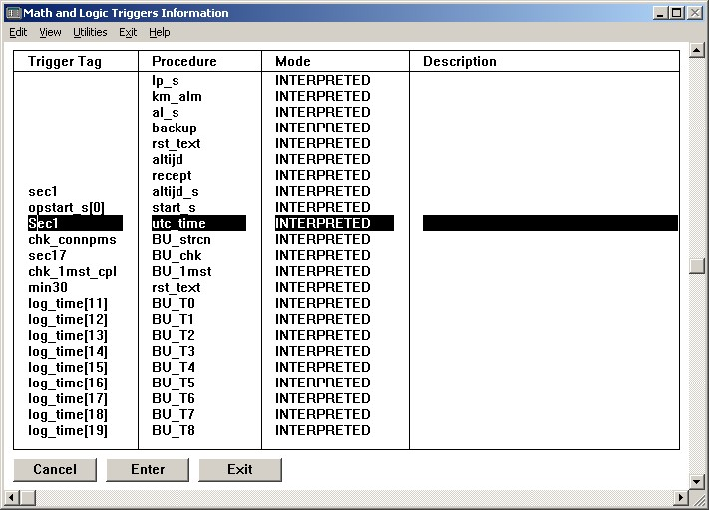

De procedure ‘utc_time’ wordt iedere seconde opgeroepen, deze regel wordt uit de IML trigger tabel verwijderd.

FlNTsys aanpassen
De tags Utc_time en Zomertijd worden door de module FlNTsys van de juiste waarde voorzien.

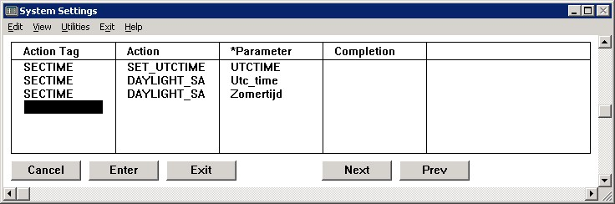

In de table System Settings van FlNTsys worden de tags met de bijbehorende actie geconfigureerd.

System Settings

Domain Name : SHARED
_______________________________________________________________________________
Action Tag: SECTIME
Action : SET_UTCTIME
*Parameter: UTCTIME
Completion:
_______________________________________________________________________________
Action Tag: SECTIME
Action : DAYLIGHT_SAVING
*Parameter: Utc_time
Completion:
_______________________________________________________________________________
Action Tag: SECTIME
Action : DAYLIGHT_SAVING
*Parameter: Zomertijd
Completion:

Trend taak configuratie
De trend taak van FactoryLink bepaald het tijdsinterval voor real-time trending aan de hand van de tag SECTIME. Voor de trend taak dient de kolom die overeenkomt met deze tijdsaanduiding gebruikt te worden.

Trend Database Tables

Domain Name : USER

_______________________________________________________________________________
Database Alias Name: p1db1
Database Table Name: db1t1
Time Key : SECT_P1
Sequence Key :
Group Key :
Historian Mailbox : p1_mbx_1
_______________________________________________________________________________
Database Alias Name: p1db1
Database Table Name: db1t8
Time Key : UTC_P8
Sequence Key :
Group Key :
Historian Mailbox : p1_mbx_1
_______________________________________________________________________________
Database Alias Name: p1db1
Database Table Name: db1t9
Time Key : SECT_P9
Sequence Key :
Group Key :
Historian Mailbox : p1_mbx_1
_______________________________________________________________________________
Database Alias Name: p1db1
Database Table Name: db1t10
Time Key : SECT_P10
Sequence Key :
Group Key :
Historian Mailbox : p1_mbx_1
_______________________________________________________________________________
Database Alias Name: p1db1
Database Table Name: db1h1
Time Key : SECT_H1
Sequence Key :
Group Key :
Historian Mailbox : p1_mbx_1

SQL Server aanpassing
Voor SQL-server dienen de tabellen gebruikt voor trending aangepast te worden, de index die gebruikt wordt de tend taak voor selectie van data wordt geclustered. Op deze wijze is de index geoptimaliseerd voor de gebruikswijze door trending. Dit resulteert in een snellere weergave van trending over langere tijdsperioden.

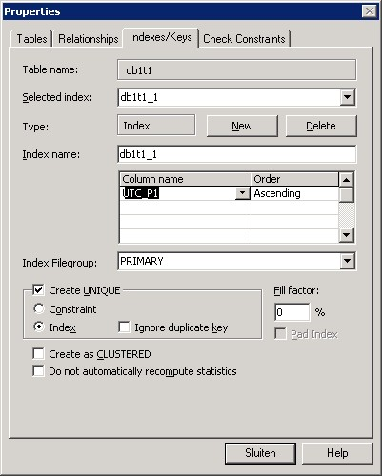

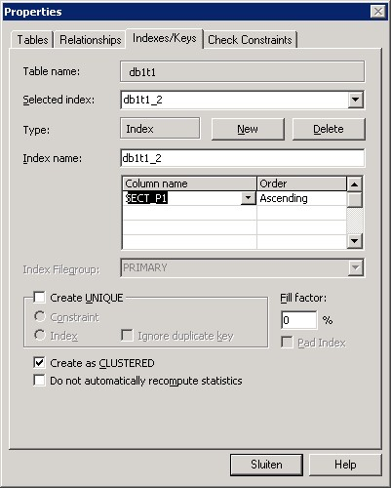

In de alarm logger zijn er meldingen gemaakt voor een indicatie bij ontbrekende geclusterde indices.

Alarm Definition Information

Domain Name : SHARED
Table Name : WARNING

_______________________________________________________________________________
Unique Alarm ID :
Alarm Tag Name : SQL_ISCLUSTERED[1]
Cond. : =
*Limit : 0
*Deadband :
Message Text : db1_g01c1_s%s.db1t1 index db1t1_2 is NON clustered
Variable 1 Tag : PCNUMMER
Variable 2 Tag :
Variable 3 Tag :
Variable 4 Tag : Server
Priority : 1
Area Name :
Time-stamp Tag :
Time-stamp Format :
Use Global Hide : NO
Alarm Hide Tag : sql_hide
Status Tag :
Notification Group:
E-mail Subject :
_______________________________________________________________________________
Unique Alarm ID :
Alarm Tag Name : SQL_ISCLUSTERED[8]
Cond. : =
*Limit : 0
*Deadband :
Message Text : db1_g01c1_s%s.db1t8 index db1t8_2 is NON clustered
Variable 1 Tag : PCNUMMER
Variable 2 Tag :
Variable 3 Tag :
Variable 4 Tag : Server
Priority : 1
Area Name :
Time-stamp Tag :
Time-stamp Format :
Use Global Hide : NO
Alarm Hide Tag : sql_hide
Status Tag :
Notification Group:
E-mail Subject :
_______________________________________________________________________________
Unique Alarm ID :
Alarm Tag Name : SQL_ISCLUSTERED[9]
Cond. : =
*Limit : 0
*Deadband :
Message Text : db1_g01c1_s%s.db1t9 index db1t9_2 is NON clustered
Variable 1 Tag : PCNUMMER
Variable 2 Tag :
Variable 3 Tag :
Variable 4 Tag : Server
Priority : 1
Area Name :
Time-stamp Tag :
Time-stamp Format :
Use Global Hide : NO
Alarm Hide Tag : sql_hide
Status Tag :
Notification Group:
E-mail Subject :
_______________________________________________________________________________
Unique Alarm ID :
Alarm Tag Name : SQL_ISCLUSTERED[10]
Cond. : =
*Limit : 0
*Deadband :
Message Text : db1_g01c1_s%s.db1t10 index db1t10_2 is NON clustered
Variable 1 Tag : PCNUMMER
Variable 2 Tag :
Variable 3 Tag :
Variable 4 Tag : Server
Priority : 1
Area Name :
Time-stamp Tag :
Time-stamp Format :
Use Global Hide : NO
Alarm Hide Tag : sql_hide
Status Tag :
Notification Group:
E-mail Subject :
_______________________________________________________________________________
Unique Alarm ID :
Alarm Tag Name : SQL_ISCLUSTERED[18]
Cond. : =
*Limit : 0
*Deadband :
Message Text : db1_g01c1_s%s.db1h1ndex db1h1_2 is NON clustered
Variable 1 Tag : PCNUMMER
Variable 2 Tag :
Variable 3 Tag :
Variable 4 Tag : Server
Priority : 1
Area Name :
Time-stamp Tag :
Time-stamp Format :
Use Global Hide : NO
Alarm Hide Tag : sql_hide
Status Tag :
Notification Group:
E-mail Subject :
_______________________________________________________________________________
Unique Alarm ID :
Alarm Tag Name : REMSQL_ISCLUSTERED[1]
Cond. : =
*Limit : 0
*Deadband :
Message Text : db1_g01c1_s%s.db1t1 index db1t1_2 is NON clustered
Variable 1 Tag : REMPCNUMMER
Variable 2 Tag :
Variable 3 Tag :
Variable 4 Tag : RemServer
Priority : 1
Area Name :
Time-stamp Tag :
Time-stamp Format :
Use Global Hide : NO
Alarm Hide Tag : remsql_hide
Status Tag :
Notification Group:
E-mail Subject :
_______________________________________________________________________________
Unique Alarm ID :
Alarm Tag Name : REMSQL_ISCLUSTERED[8]
Cond. : =
*Limit : 0
*Deadband :
Message Text : db1_g01c1_s%s.db1t8 index db1t8_2 is NON clustered
Variable 1 Tag : REMPCNUMMER
Variable 2 Tag :
Variable 3 Tag :
Variable 4 Tag : RemServer
Priority : 1
Area Name :
Time-stamp Tag :
Time-stamp Format :
Use Global Hide : NO
Alarm Hide Tag : remsql_hide
Status Tag :
Notification Group:
E-mail Subject :
_______________________________________________________________________________
Unique Alarm ID :
Alarm Tag Name : REMSQL_ISCLUSTERED[9]
Cond. : =
*Limit : 0
*Deadband :
Message Text : db1_g01c1_s%s.db1t9 index db1t9_2 is NON clustered
Variable 1 Tag : REMPCNUMMER
Variable 2 Tag :
Variable 3 Tag :
Variable 4 Tag : RemServer
Priority : 1
Area Name :
Time-stamp Tag :
Time-stamp Format :
Use Global Hide : NO
Alarm Hide Tag : remsql_hide
Status Tag :
Notification Group:
E-mail Subject :
_______________________________________________________________________________
Unique Alarm ID :
Alarm Tag Name : REMSQL_ISCLUSTERED[10]
Cond. : =
*Limit : 0
*Deadband :
Message Text : db1_g01c1_s%s.db1t10 index db1t10_2 is NON clustered
Variable 1 Tag : REMPCNUMMER
Variable 2 Tag :
Variable 3 Tag :
Variable 4 Tag : RemServer
Priority : 1
Area Name :
Time-stamp Tag :
Time-stamp Format :
Use Global Hide : NO
Alarm Hide Tag : remsql_hide
Status Tag :
Notification Group:
E-mail Subject :
_______________________________________________________________________________
Unique Alarm ID :
Alarm Tag Name : REMSQL_ISCLUSTERED[18]
Cond. : =
*Limit : 0
*Deadband :
Message Text : db1_g01c1_s%s.db1h1 index db1h1_2 is NON clustered
Variable 1 Tag : REMPCNUMMER
Variable 2 Tag :
Variable 3 Tag :
Variable 4 Tag : RemServer
Priority : 1
Area Name :
Time-stamp Tag :
Time-stamp Format :
Use Global Hide : NO
Alarm Hide Tag : remsql_hide
Status Tag :
Notification Group:
E-mail Subject :
ROWID : {14010D14-7C96-4657-B656-2CACE73686C6}

De alarm meldingen worden met een sQL SELECT statement uit de SQL database gehaald.

Database Browser Control

Domain Name : SHARED

_______________________________________________________________________________
Browse Name : CLUSTERED1
Select Trigger : check_clustered[1]
Update Trigger :
Delete Trigger :
Move Trigger :
Position Trigger :
Historian Mailbox : p1_mbx_1
Database.Table Name : P1DB1.db1t1
Current Row Tag :
Auto Create Record? : NO
Browse Table Size (Rows) : 1
Internal Buffer Size (Rows): 1
External Buffer Size (Rows):
Disable Tag :
Completion Trigger : check_clustered[8]
Completion Status :
_______________________________________________________________________________
Browse Name : CLUSTERED8
Select Trigger : check_clustered[8]
Update Trigger :
Delete Trigger :
Move Trigger :
Position Trigger :
Historian Mailbox : p1_mbx_1
Database.Table Name : P1DB1.db1t8
Current Row Tag :
Auto Create Record? : NO
Browse Table Size (Rows) : 1
Internal Buffer Size (Rows): 1
External Buffer Size (Rows):
Disable Tag :
Completion Trigger : check_clustered[9]
Completion Status :
_______________________________________________________________________________
Browse Name : CLUSTERED9
Select Trigger : check_clustered[9]
Update Trigger :
Delete Trigger :
Move Trigger :
Position Trigger :
Historian Mailbox : p1_mbx_1
Database.Table Name : P1DB1.db1t9
Current Row Tag :
Auto Create Record? : NO
Browse Table Size (Rows) : 1
Internal Buffer Size (Rows): 1
External Buffer Size (Rows):
Disable Tag :
Completion Trigger : check_clustered[10]
Completion Status :
_______________________________________________________________________________
Browse Name : CLUSTERED10
Select Trigger : check_clustered[10]
Update Trigger :
Delete Trigger :
Move Trigger :
Position Trigger :
Historian Mailbox : p1_mbx_1
Database.Table Name : P1DB1.db1t10
Current Row Tag :
Auto Create Record? : NO
Browse Table Size (Rows) : 1
Internal Buffer Size (Rows): 1
External Buffer Size (Rows):
Disable Tag :
Completion Trigger : check_clustered[18]
Completion Status :
_______________________________________________________________________________
Browse Name : CLUSTERED18
Select Trigger : check_clustered[18]
Update Trigger :
Delete Trigger :
Move Trigger :
Position Trigger :
Historian Mailbox : p1_mbx_1
Database.Table Name : P1DB1.db1h1
Current Row Tag :
Auto Create Record? : NO
Browse Table Size (Rows) : 1
Internal Buffer Size (Rows): 1
External Buffer Size (Rows):
Disable Tag :
Completion Trigger : check_clustered[19]
Completion Status :

De SQL statements die uitgevoerd worden voor het opvragen van de gedefineerde index zien er als volgt uit.

Database Browser Information

Domain Name : SHARED
Table Name : CLUSTERED1

_______________________________________________________________________________
Tag Name : SQL_ISCLUSTERED[1]
Logical Operator :
Column Name : INDEXPROPERTY(OBJECT_ID('db1t1'), 'db1t1_2', 'ISCLUSTERED')
Logical Expression:
ROWID : {DAAB2DFF-E376-493F-A01E-F64B942B3F21}
_______________________________________________________________________________
Tag Name : LONG_DUMMY
Logical Operator :
Column Name : MAX(SECT_P1)
Logical Expression:

